Thực hiện nhiệm vụ năm học, sáng ngày 15/09/2022, Trường mầm non Ánh Sao đã long trọng tổ chức Hội nghị cán bộ viên chức năm học 2022 - 2023. Toàn thể cán bộ, công chức, viên chức và người lao động của nhà trường đã tham dự đại hội trong không khí vui tươi, phấn khởi.
Hội nghị cán bộ viên chức là hoạt động thường niên của nhà trường, một mặt đánh giá, tuyên dương những kết quả đạt được trong công tác giáo dục của năm học trước, mặt khác nghiêm túc rút kinh nghiệm từ những hạn chế, tồn tại; từ đó đề ra phương hướng hoạt động phù hợp cho năm học mới. Đây cũng là dịp để mỗi thành viên trong hội đồng sư phạm nhà trường thực hiện quyền dân chủ đề xuất ý kiến, bày tỏ nguyện vọng đối với lãnh đạo nhà trường. Trực tiếp đặt vấn đề để cùng bàn thảo, hội nghị là tìm tiếng nói đồng thuận, đồng tâm, chung sức phát triển sự nghiệp giáo dục của nhà trường. Đồng thời đây cũng là cơ hội để nhà trường kiến nghị những quyền lợi chính đáng viên chức và người lao động đối với các cấp lãnh đạo.
Mở đầu chương trình Hội Nghị, đồng chí Nguyễn Thị Ngọc Lan - Hiệu trưởng nhà trường đã trình bày Báo cáo tổng kết năm học 2021 – 2022. Bản báo cáo đánh giá cao tâm sức của cô và trò của nhà trường đã phấn đấu đạt và được những chỉ tiêu đề ra trong Nghị quyết năm học.
Hội nghị cũng được nghe dự thảo phương hướng nhiệm vụ năm học 2022 – 2023, đặt ra nhiều vấn đề về đổi mới quản lí giáo dục và phương pháp dạy học nhằm nâng cao “chất lượng và hiệu quả” giáo dục toàn diện. Phương hướng đề ra các chỉ tiêu phấn đấu về học tập và rèn luyện của học sinh và các danh hiệu thi đua năm học của đơn vị, của các tập thể, các tổ chức đoàn thể của giáo viên cụ thể để Hội nghị thảo luận thống nhất.
Đoàn Chủ tịch đã giải đáp các ý kiến được tổng hợp từ buổi họp trù bị. Phần lớn các kiến nghị liên quan đến vấn đề đổi mới phương pháp giáo dục và sửa chữa, đầu tư về cơ sở vật chất dạy học, cũng như sửa đổi một số quy chế trong trường. Các ý kiến đều được giải trình thỏa đáng, những hạn chế, tồn tại chủ yếu vì lí do khách quan sẽ được tiếp tục hoàn thiện trong đầu năm học này.
Tiếp tục, Hội nghị đã nghe đại diện Ban thanh tra nhân dân báo cáo thanh tra nhân dân nhiệm kỳ 2020-2022 và bầu Ban thanh tra nhân dân nhiệm kỳ mới 2023-2025.
Các ý kiến tham luận, phát biểu nhận được sự đồng thuận, quan tâm của Hội nghị, góp phần hoàn thiện, bổ sung cho dự thảo Phương hướng và Nghị quyết đại hội năm học 2022-2023.
Hội nghị đã biểu quyết thống nhất những nhiệm vụ, các giải pháp trọng tâm, các chỉ tiêu phấn đấu và thông qua Nghị quyết nhiệm vụ năm học. Hội nghị cán bộ viên chức trường mầm non Ánh Sao đã thành công tốt đẹp, mở ra một năm học mới với những mục tiêu và thách thức mới, tập thể trường mầm non Ánh Sao với quyết tâm giữ vững và phát huy những thành tích đã đạt được.
Sau đây là một số hình ảnh của Hội Nghị:

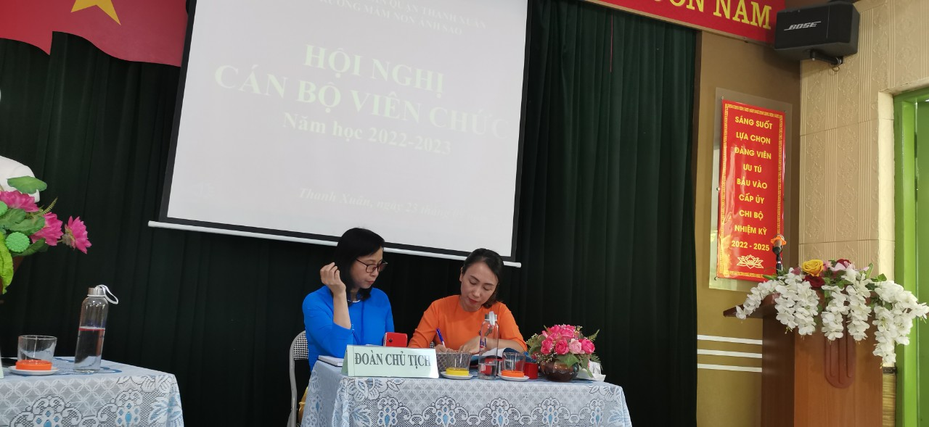
H1. Đoàn chủ tịch ra mặt hội nghị
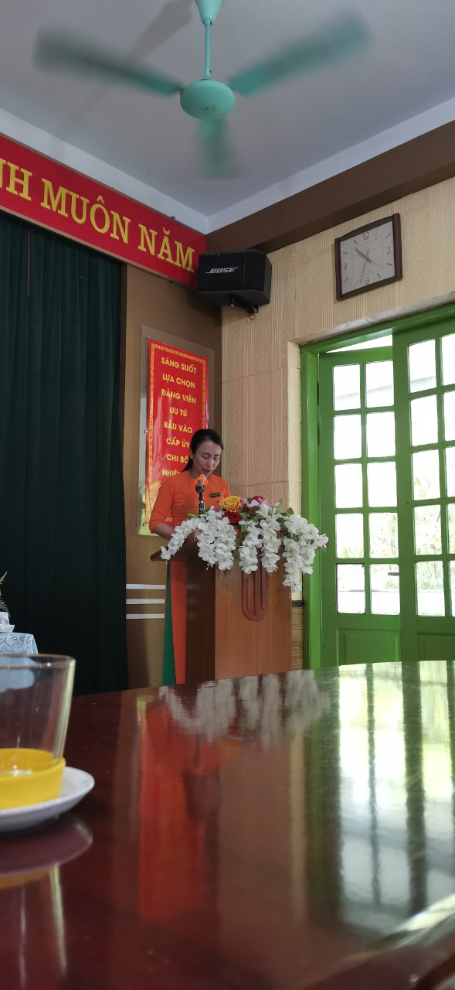
H2. Đồng chí Nguyễn Thị Lan Anh-Chủ tịch công đoàn đang dẫn dắt hội nghị
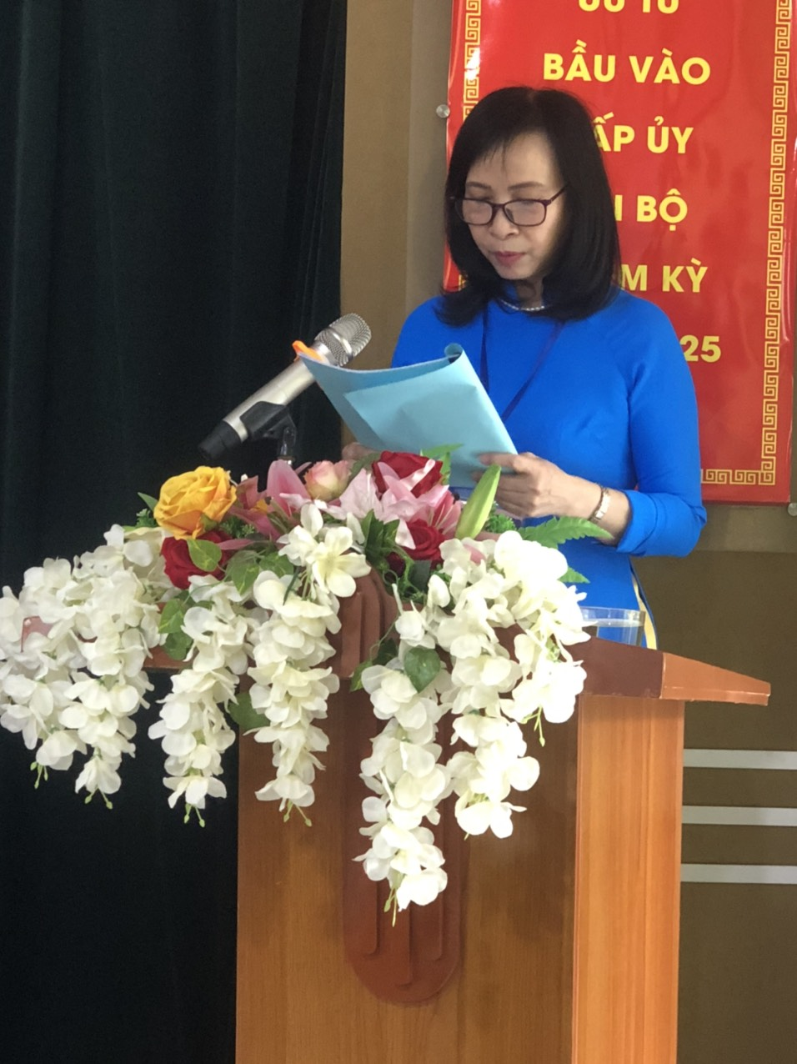
H3. Đồng chí Nguyễn Thị Ngọc Lan-Hiệu Trưởng nhà trường thông qua
quy chế dân chủ năm học 2022-2023
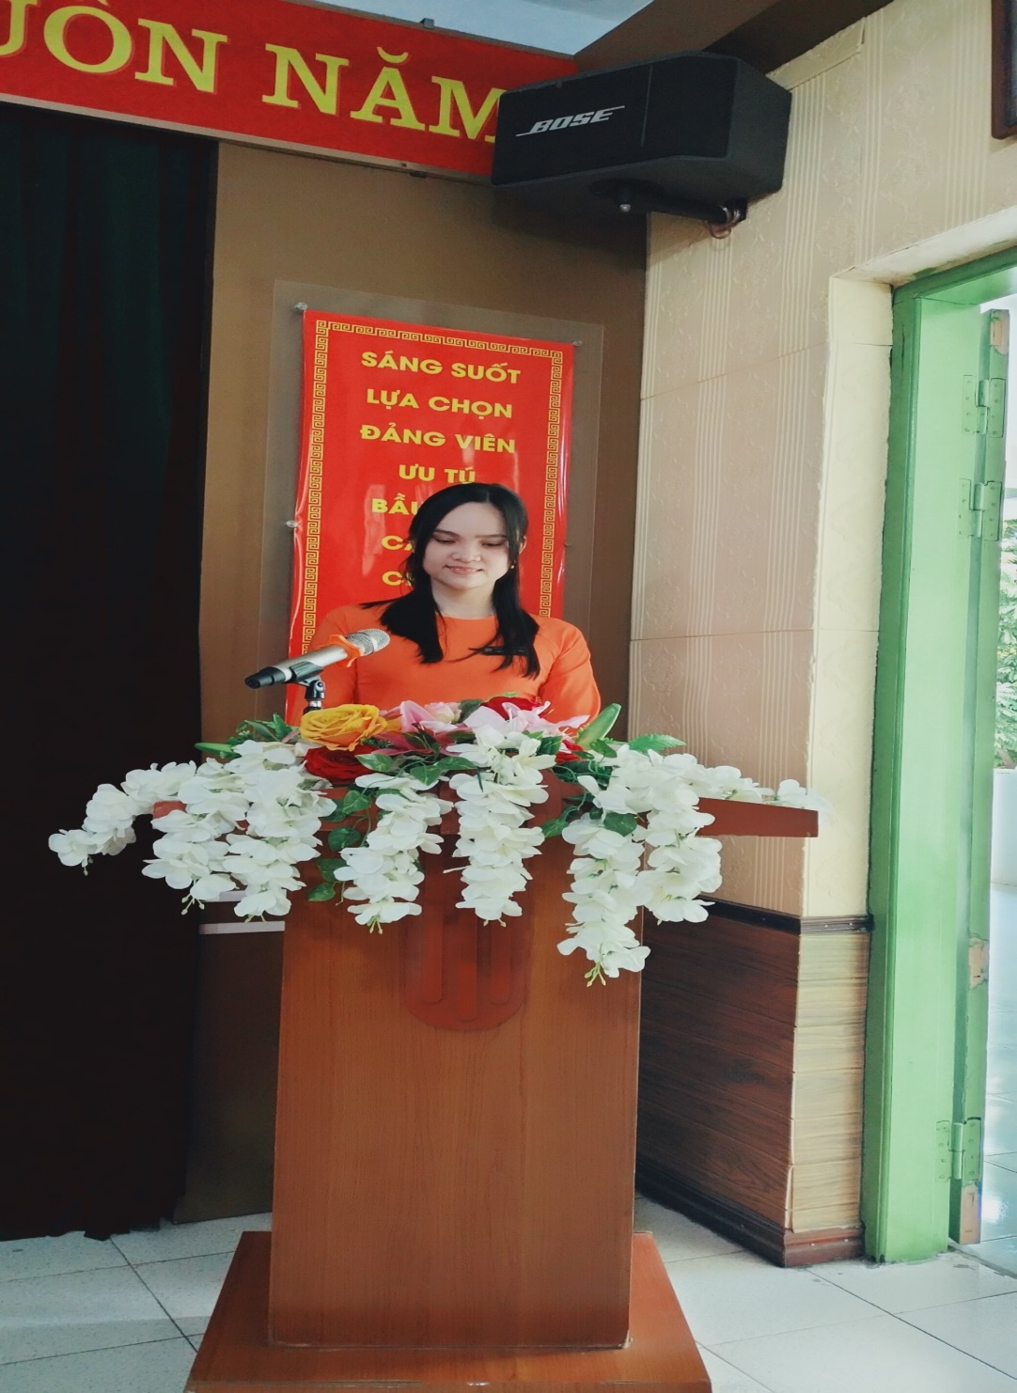
H4. Đồng chí Hứa Thị Hoài Thương-Giáo viên khối MG lớn trình bày tham luận Giáo dục thể chất
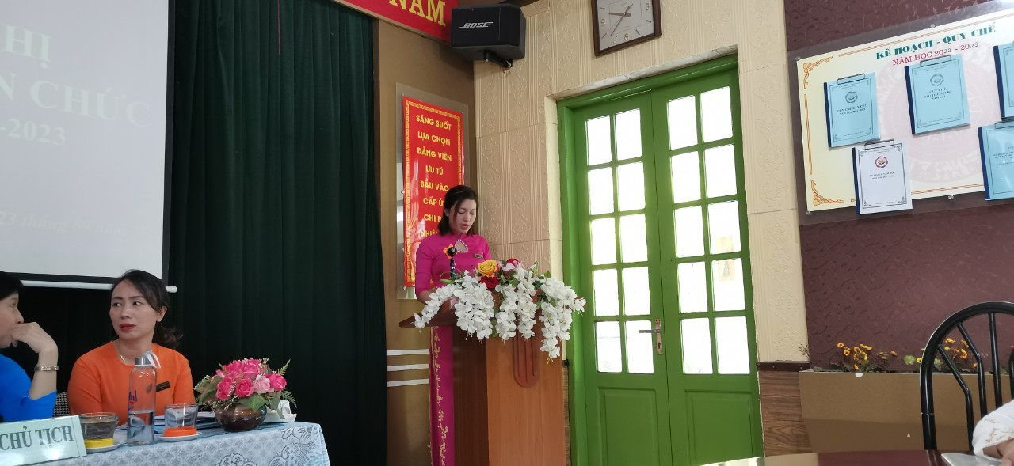
H5.Đồng chí Nguyễn Thị Thảo-Giáo viên khối MG bé trình bày tham luận phát triển thẩm mỹ cho trẻ MG bé
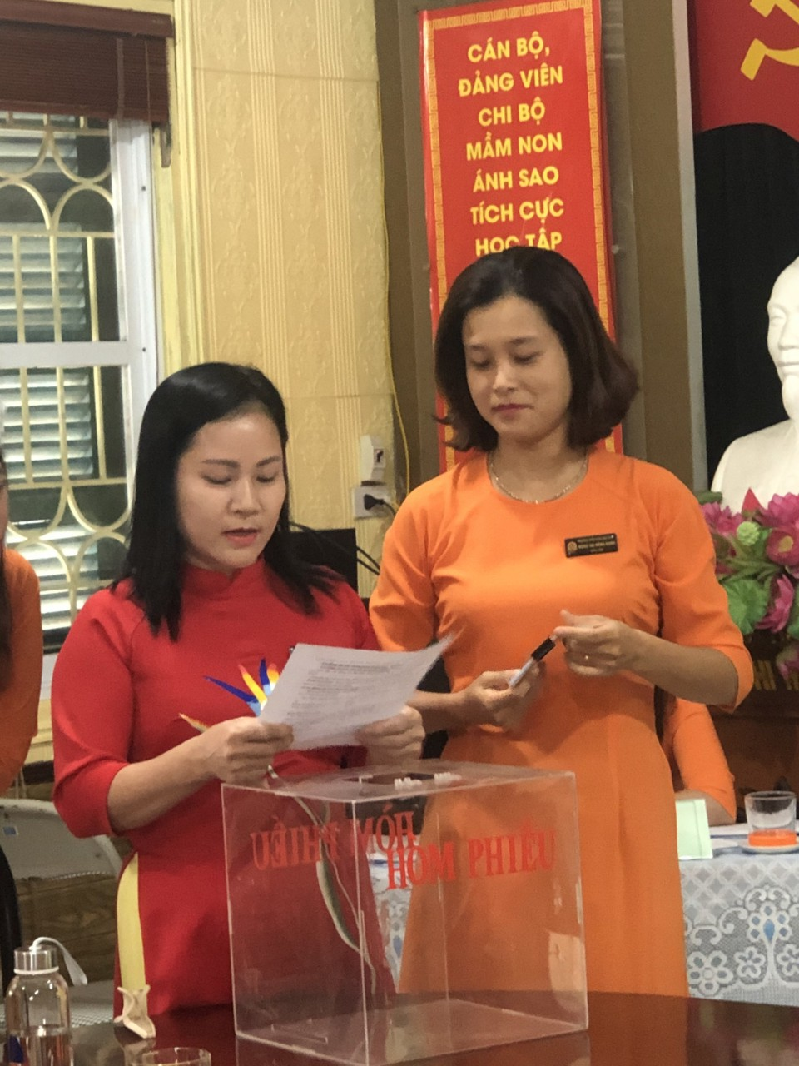
H6.Ban kiểm phiếu thông qua quy chế bỏ phiếu
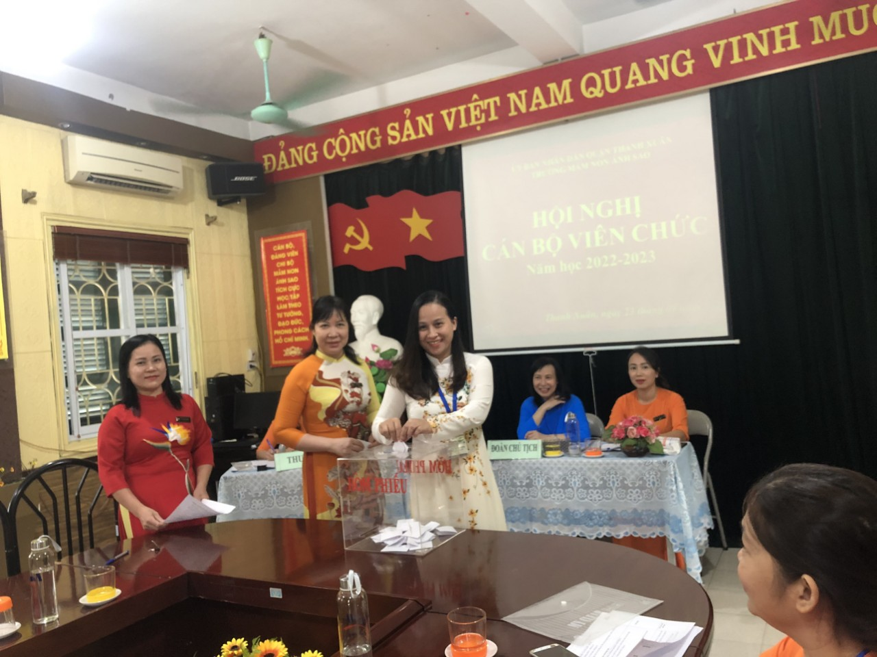
H7. Công đoàn viên bỏ phiếu bầu Ban Thanh Tra Nhân Dân nhiệm kỳ 2023-2025
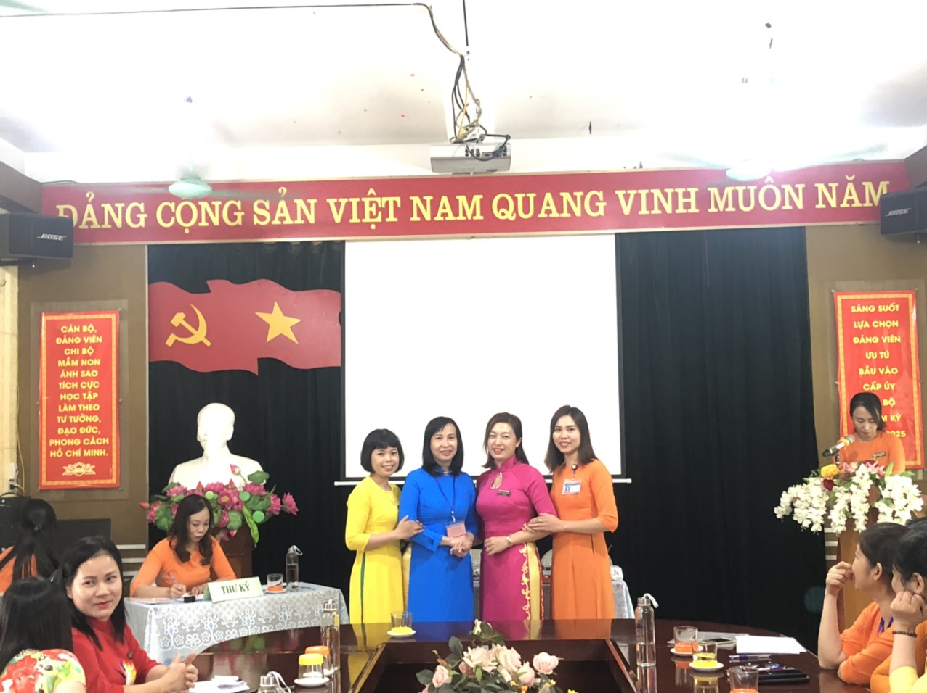
H8.Ban thanh tra nhân dân nhiệm kỳ 2023-2025 ra mắt đại hội
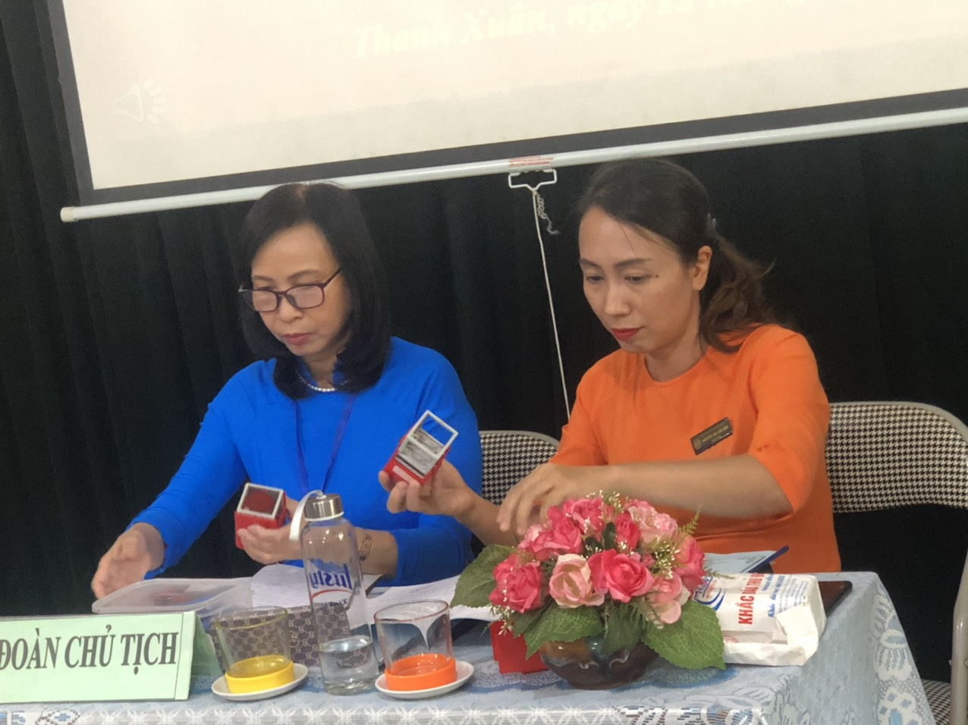
H9. Đồng chí Ngọc Lan và Lan Anh đại diện Nhà Trường và Công Đoàn ký đóng dấu các cam kết năm học 2022-2023

